ГБОУ ШКОЛА № 1747

ТЕМА: «РОБОТЫ В ЖИЗНИ ЧЕЛОВЕКА».

Автор работы:
Калашников Родион, ученик 3 «Е» класса
Руководитель:
Григорьева Оксана Ивановна,
учитель начальных классов

Москва, 2016 год

АННОТАЦИЯ
В сегодняшнем мире трудно представить себе человека, который может обходиться без помощи разных технических устройств. Можно даже сказать, что такое невозможно. Я очень люблю технику, собирать конструкторы и поэтому мне захотелось как можно больше узнать о роботах. Узнать, как они создаются, для чего и какие они будут в будущем.
Объект: роботы.
Цель: убедиться в необходимости роботов в жизни человека.
Задачи исследования:
- узнать все о видах роботов;
- изучить их значимость и пользу в жизни человека;
- привлечь внимание людей к созданию и изобретению новых видов роботов.
Человек всегда будет стоять на ступень выше роботов. Именно человек создал и придумал роботов для улучшения своей жизни. У человека существует интеллект, который пока недостижим для роботов. У роботов нет характера, чувств, они не подвержены эмоциям, не способны на проявления таких человеческих качеств, как дружба. Роботы не способны творить. Все это позволяет нам с уверенностью говорить о том, что в обозримом будущем роботы не смогут заменить человека во всех сферах его жизни, а остануться его верными и надежными помощниками!

Содержание.
- Введение. 4
- Основная часть. 5-13
- Заключение. 14
- Список литературы и
источников информации. 15
- Приложение. 16-17

- Введение.
В сегодняшнем мире трудно представить себе человека, который может обходиться без помощи разных технических устройств. Можно даже сказать, что такое невозможно. Я очень люблю технику, собирать конструкторы и поэтому мне захотелось как можно больше узнать о роботах. Узнать, как они создаются, для чего и какие они будут в будущем.
Итак:
- роботы выполняют сложные производственные операции по 24 часа в сутки;
- выпускаемая роботами продукция имеет высокое качество;
- роботы не болеют, не нуждаются в обеденном перерыве и отдыхе;
- роботы не бастуют, не требуют повышения заработной платы и пенсии;
- роботы не подвержены воздействиям окружающей среды, опасных для жизни человека.
Объект: роботы.
Цель: убедиться в необходимости роботов в жизни человека.
Задачи исследования:
- узнать все о видах роботов.
- изучить их значимость и пользу в жизни человека.
- привлечь внимание людей к созданию и изобретению новых видов роботов.

- Основная часть.
Слово «робот» было придумано чешским писателем Карелом Чапеком от чешского слова «робота». Еще в далекой древности у людей возникали желания создавать искусственные устройства. Так в древнегреческом мифе о Гефесте (древнегреческий бог огня), рассказывается, как он создал себе различных слуг.
Робот - это автоматическое устройство, которое заменяет человека при выполнении работ в опасных для жизни условиях. Робот может управляться оператором, либо работать по заранее составленной программе. Использование роботов позволяет облегчить или вовсе заменить человеческий труд на производстве, в строительстве, при работе с тяжёлыми грузами, вредными материалами, а также в других тяжёлых или небезопасных для человека условиях.
Первый в истории чертёж человекоподобного робота был сделан Леонардо да Винчи около 1495 года. Он сделал детальные чертежи механического рыцаря, способного сидеть, раздвигать руки, двигать головой, и открывать забрало.
Французский механик и изобретатель Жак де Вокансон создал в 1738 году первое работающее человекоподобное устройство (андроид), которое играло на флейте. Это была фигура в рост человека, внутри которой устроены были пружины и меха, проводившие воздух в различные части механизма так, что губы автомата и его пальцы совершали правильные движения по флейте. Он также изготовил медных механических уток, которые порхали, били крыльями, умели клевать корм.
Существуют следующие виды роботов:
- Андроид (человекообразный робот);
- Промышленный робот;
- Бытовой робот;
- Боевой робот;
- Социальный робот;
- Робот игрушка.
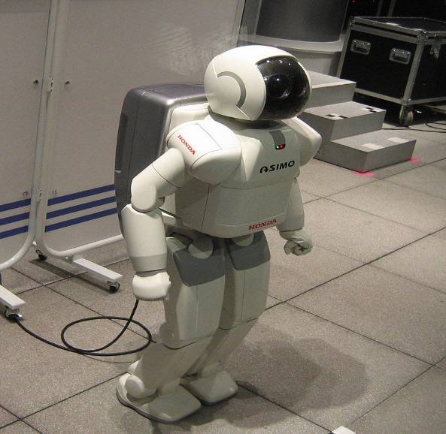
Робот Андроид- это означает «человекоподобный». Робот андроид Асимо был создан в Японии. Этот робот может различать людей и ходить. В голове у него установлена видеокамера, с помощью которой он узнает людей. Также он может выполнять человеческие поручения и быть хорошим и надежным помощником. Среди роботов андроидов устраивают даже олимпийские игры.Про роботов андроидов снято очень много фильмов. Такие как «Звездные войны», «Могучие рейджеры», «Транформеры»
Промышленные роботы.
Сегодня в мире много промышленных заводов, которые производят автомобили, самолеты и все это возможно только благодаря промышленным роботам.
Также промышленные роботы необходимы для выполнения опасных или вредных работ, которые человек не может выполнять. Они нужны для переноски тяжелых предметов, которые человек поднять не в состоянии.
Достоинства использования промышленных роботов:
- достаточно быстрая окупаемость.
- исключения ошибки человека (человеческий фактор)
- при проведении однообразной и монотонной работы выполнение высокой точности и качества.
-возможность использование роботов 365 дней в 3 смены.
-исключение воздействия вредных факторов на персонал и на производствах с повышенной опасностью.
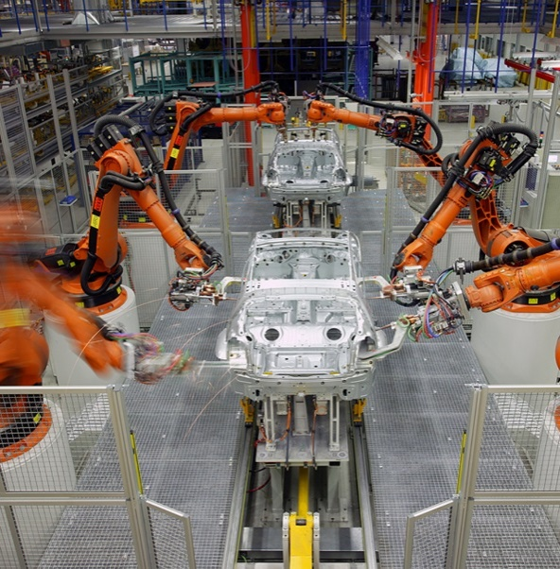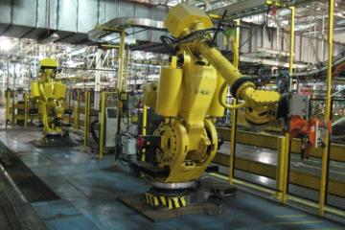
Бытовой робот.
Бытовой робот — это робот, предназначенный для помощи человеку в повседневной жизни. Сейчас распространение бытовых роботов невелико, однако в будущем ученые предполагают широкое их распространение.
Роботов можно широко использовать для добычи сырья и ресурсов. Такие роботы могут работать в суровых и опасных климатических условиях, им нипочем ни мороз, ни радиация.
Разработка месторождений полезных ископаемых актуальна ближайшие 30-40 лет. Отсутствие людей желающих работать в сложных условиях будет препятствовать освоению месторождений. Применение технологий андроидных роботов позволит в кратчайшие сроки выполнить эту работу и создать фундамент для экономического процветания страны в будущем.
Большинство населения проживают в больших городах. Сейчас трудно найти людей готовых работать в удаленных районах страны. Андроидные роботы смогут сыграть существенную роль в отдаленных районах. Там они потребуют значительно меньших затрат на использование, чем работа человека. Впрочем, работа человека тоже понадобится. Ведь роботами кто-то должен управлять. Нужны люди, которые будут заниматься обслуживанием и дополнительным обучением роботов.
Просто внедрение роботов, от микроскопических капсул, вживляемых в организм человека, до высокотехнологичных пылесосов позволит людям сосредоточиться на решении более важных проблем и задач. Механические помощники могут также присматривать за детьми, пенсионерами и выполнять работу по дому.
Одним из первых примеров удачной массовой промышленной реализации бытовых роботов стала механическая собачка AIBO фирмыSony.
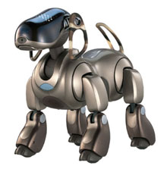
Боевой робот.
Боевые роботы - это такие устройства, которые могут заменять человека на войне для сохранения человеческой жизни или для работы в условиях, где человек не может справиться.
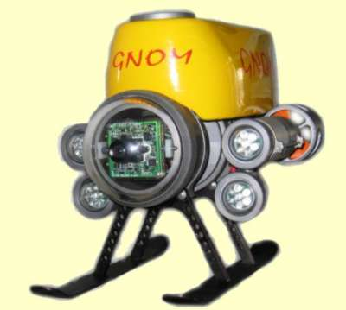
Боевые роботы могут применяться не только на суше, но и в воздухе и в воде. В настоящее время большинство боевых роботов являются устройствами, которыми обязательно должен управлять человек. Очень немногие боевые роботы могут выполнять некоторые задачи самостоятельно, без указаний человека.
Для начала, дело за малым – составлением «воинского кодекса» роботов, который сочетал бы достаточно агрессивное поведение с гуманным отношением...
В 2005 году ВМС России испытали в Балтийском море подводный робот разведчик «Гном».

Он обладает локатором кругового обзора, позволяющим ему видеть на расстоянии более 100 метров и самостоятельно обезвреживать мины.
Существует три закона робототехники, сформулированные в1950г. Азимовым Айзеком:
1. Робот не может причинить вред человеку или своим бездействием допустить, чтобы человеку был причинен вред.
2. Робот должен повиноваться всем приказам, которые дает человек, кроме тех случаев, когда эти приказы противоречат первому закону.
3. Робот должен заботиться о своей безопасности в той мере, в которой это не противоречит первому и второму законам.
Вывод: робот не должен вредить человеку.
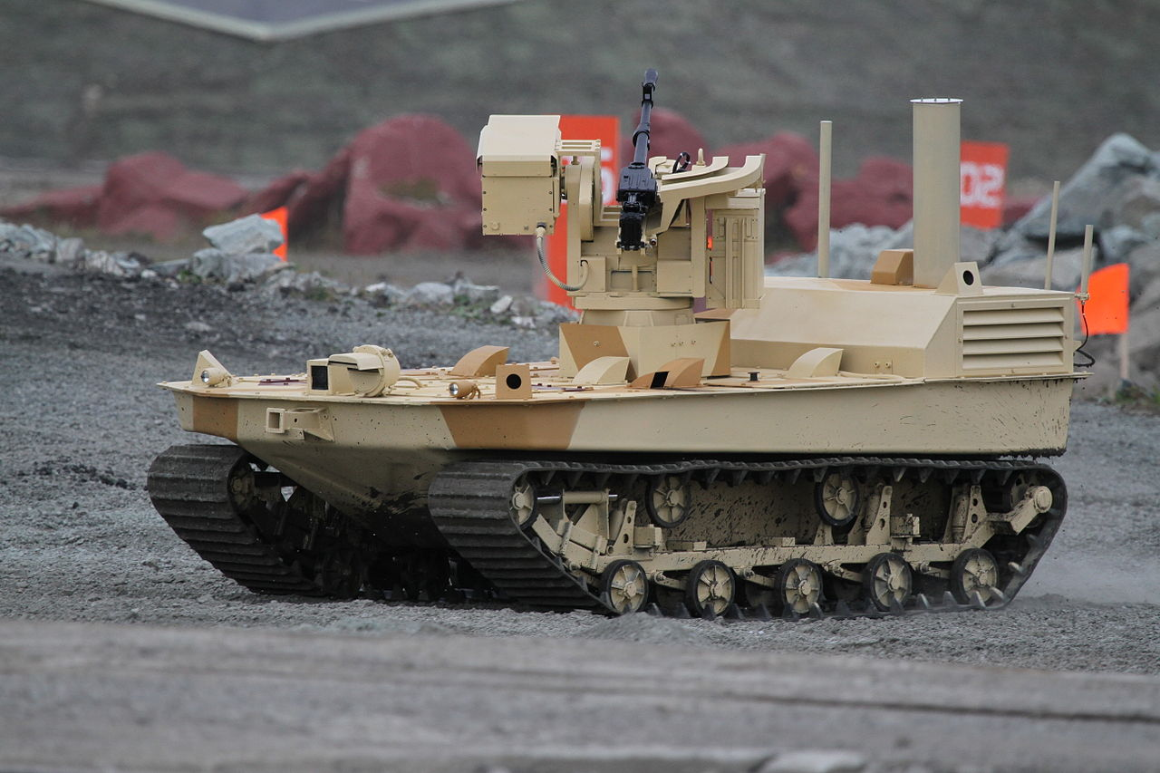
Мобильный робототехнический комплекс.
Наиболее перспективным решением вопроса является полная замена солдат на поле боя роботами. Активные разработки в направлении ведутся во всех во многих странах, лидерами пока являются американцы. Уже сегодня боевые роботы используются в Афганистане и Ираке. Летательное оружие им пока доверяют не слишком охотно, но роботы уже весьма успешно обезвреживают мины и фугасы, проводят разведку и наблюдение.
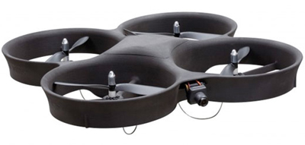
Беспилотный летательный аппарат БПЛА, также иногда сокращается как БЛА; в просторечии иногда используется название «беспилотник» или «дрон»- летательный аппарат без экипажа на борту. Создан для воздушной съёмки, наблюдения за наземными объектами, военной разведки и других задач в реальном времени.
НО!! существуют недостатки беспилотных аппаратов:
- Сигналы GPS навигаторов, как и любые сигналы, принимаемые/отсылаемые БПЛА, можно перехватывать, и подменять, а сами приёмники при необходимости не сложнее вывести из строя, чем любые другие электронные устройства.
- При проведении натурных испытаний была доказана возможность увода ракет наводящихся по сигналу со спутника путём подавления помехами
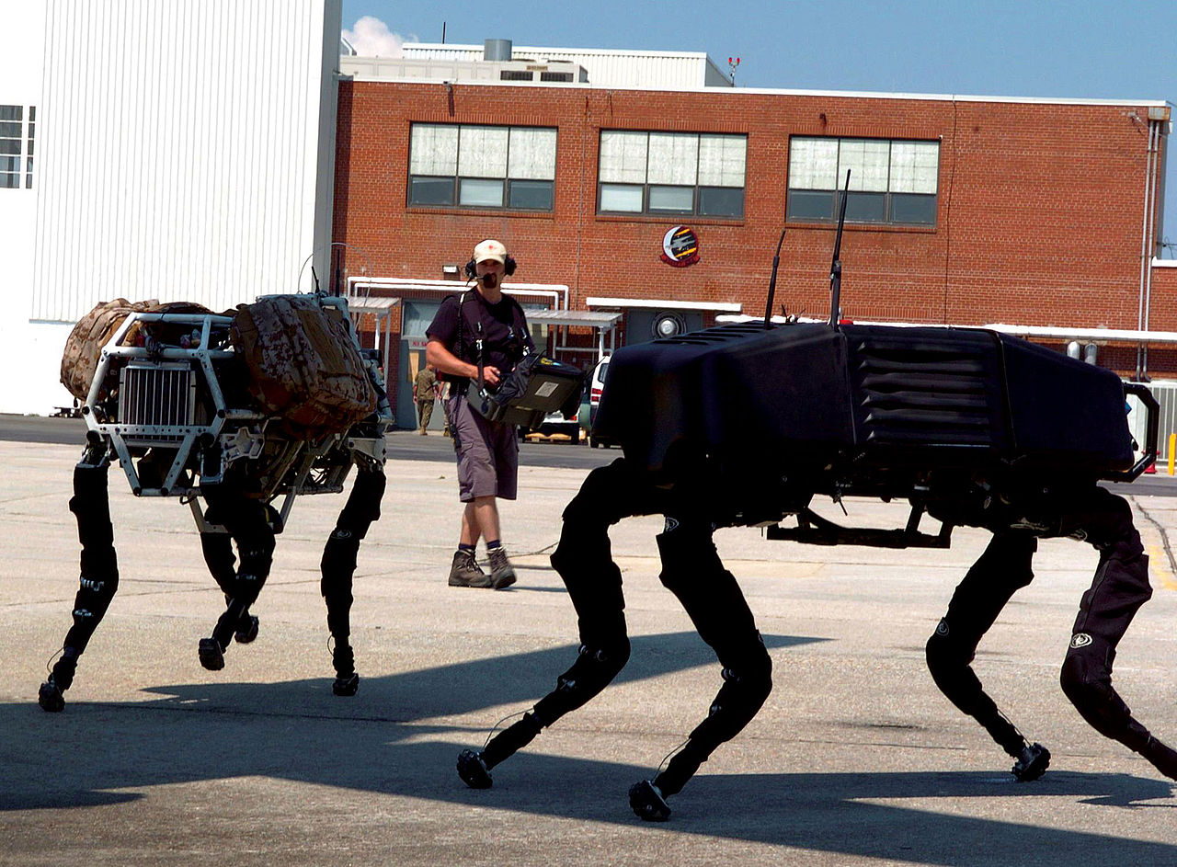
- Военный робот транспортировщик BIGDOG
Длина робота BigDog — 0,91 метра, высота 0,76 метра, вес 110 килограммов. В настоящее время он способен передвигаться по
труднопроходимой местности со скоростью 6,4 км в час, перевозить 154 кг груза и подниматься на 35 градусную наклонную плоскость. Его передвижение контролирует компьютерная система, которая получает данные от различных сенсоров. Навигация и равновесие управляется человеком.
Социальный робот.
Эти роботы, способны самостоятельно общаться с людьми в общественных местах или дома. Это роботы: няни и сиделки, роботы-учителя и помощники. Социальные роботы очень важны для реабилитации людей (инвалидов) с ограниченными возможностями в общественную жизнь (работу, учебу, общение, развлечение).
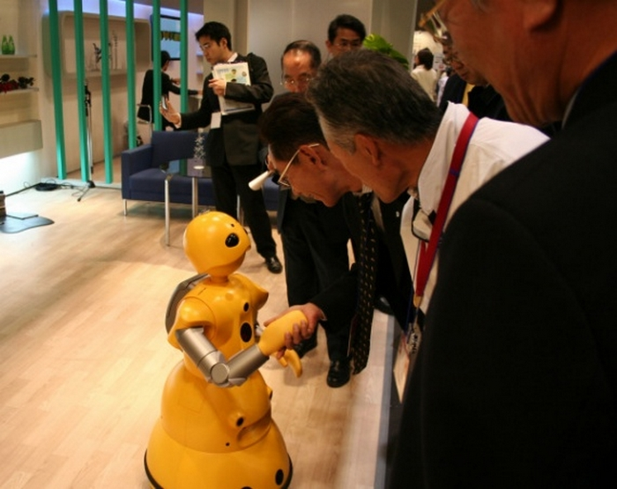
Виды социальных роботов:
Бытовой робот — Робот и девочка Бытовой робот это робот, предназначенный для помощи человеку в повседневной жизни людям с ограниченными возможностями(инвалидам).
Персональный робот — тип роботов, которые в отличие от промышленных роботов будут компактны, недороги и просты в использовании. К персональным роботом можно отнести компьютер или планшет.
Существует 3 правила робототехники, которые сформулировал в 1942 году автор научно-фантастических произведений Айзек Азимов в своем рассказе Хоровод:
1.Робот не может повредить человеку или, бездействуядопустить, чтобы человеку был нанесен вред.
2.Робот должен подчиняться приказам, которые дает ему человек за исключением случаев, когда такие приказы противоречат первому правилу
3.Робот должен защищать свое существование до тех пор эта защита не противоречит первому или второму правилу.
Психологи установили, что идеальный робот-андроид не должен превышать ростом 1 метр 30 сантиметров. Более высокие механизмы уже вызывают у людей опасение.
Что уже умеют человекоподобные механизмы:
-ходить, бегать, подниматься по лестницам, перепрыгивать препятствия высотой до полуметра;
-танцевать, ходить на лыжах, играть в футбол, кидать дротики;
-играть в шахматы, на музыкальных инструментах, дирижировать оркестром;
-делать уколы и хирургические операции;
-распознавать и синтезировать человеческую речь, вести беседу, пожимать руки, улыбаться;
-убираться по дому, выполнять функции секретаря, следить за детьми и животными, смешивать коктейли, подавать на стол;
-охранять дом, драться с другими механизмами.
С каждым годом роботы совершенствуются и умнеют, но все же их искусственный интеллект не сравнится с человеческим. На данный момент еще не выработан удовлетворительный критерий «разумности».
Роботы игрушки.
И конечно не могу не рассказать о самой любимой части моей темы- это роботы игрушки. Они тоже очень интерсны,так как роботы игрушки помогают детям развиваться. Существуют роботы игрушки,которые рассказывают сказки, учат алфавиту и словам,рассказывают интересные и позновательные вещи. Например Интеракутивный глобус рассазыавает о странах и валютах мира,о народах и иностранных языках. Роботы –транформиры -это конструкор который помогает думать и развивать руки ребенка.
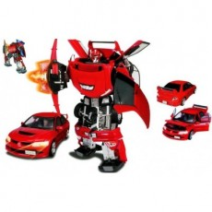

Роботы могут быть игрушками или своеобразными домашними питомцами. Когда их оставляют в одиночестве, они могут грустно вздыхать. Но самое лучшее, что их можно программировать на выполнение разных задач.

- Заключение.
В этой работе я рассказал о роботах, их различных видах и возможностях. Но остается наверное самый главный вопрос который волнует человечество – «смогут ли роботы в будущем полностью заменить человека?». Ведь со временем технологии будут усовершенствоваться, а значит будут и повышаться возможности роботов создаваемых человеком. По-моему мнению полностью заменить человека роботы не смогут. Конечно, они способны выполнять большой объем работы где необходима необычайная точность, у них нет усталости, совершенная память, в этом они превосходят человека и в будущем они будут очень необходимы людям.За время своего существования роботы побывали в таких местах, куда не может попасть ни один человек, выполнили сложнейшие задания, которые не под силу выполнить человеку, и изменили жизнь многих людей. И это только начало! В самом ближайшем будущем появятся новые, еще более удивительные роботы!
Но все равно человек всегда будет стоять на ступень выше роботов. Именно человек создал и придумал роботов для улучшения своей жизни. У человека существует интеллект, который пока недостижим для роботов. У роботов нет характера, чувств, они не подвержены эмоциям, не способны на проявления таких человеческих качеств, как дружба. Роботы не способны творить. Все это позволяет нам с уверенностью говорить о том, что в обозримом будущем роботы не смогут заменить человека во всех сферах его жизни, а останутся его верными и надежными помощниками!
Роботы наше продолжение или погибель?

- Список литературы и источников информации:

- Энциклопедия «Вокруг света», автор Светлана Лаврова.
- КлайвГиффорд «Роботы». Документальный фильм «Роботы такие похожие на людей».
- https://ru.wikipedia.org/wiki/Робот
- http://www.prorobot.ru
- http://muzey-factov.ru
- http://malpme.ru/interesnye-fakty-o-robotax/

- Приложение.
При помощи эксперимента я решил проверить смогут ли члены моей семьи в течение одной недели обойтись без роботов-помощников. В эксперименте принимали участие все члены моей семьи: папа, мама, сестра и я – всего 4 человека. Мы решили в течение одной недели не пользоваться нашей робототехникой: сотовыми телефонами, компьютером, телевизором, пылесосом, стиральной машиной, микроволновой печью.

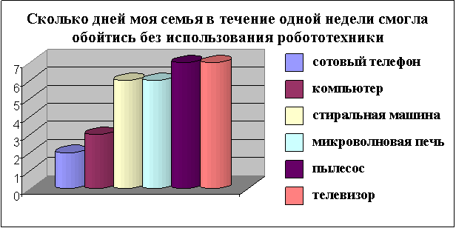

В течение одной недели без сотовых телефонов мы смогли обойтись всего 2 дня – в субботу и в воскресенье, без компьютера мы продержались 3 дня, стиральной машиной и микроволновой печью мы смогли не пользоваться 6 дней, а без пылесоса и телевизора мы легко обошлись всю неделю.
В результате эксперимента было установлено, что человек не может обходиться без роботов.
Результат работы: Я познакомил ребят с роботами, заинтересовал их этой темой. Я выяснил, что мои одноклассники знают, что их окружают роботы, выяснил, что в жизни их окружают лишь обслуживающие роботы. Вместе со своими одноклассниками я убедился, что роботы нужны для того, чтобы помогать людям, что роботы могут выполнять любую работу вместо человека. В ходе эксперимента было доказано, что человек не может обходиться без роботов. Я пришел к выводу, что робот может заменить человека только при выполнении какой-нибудь работы или действия. Чувствовать, как человек и быть таким же разумным существом, как человек, робот не может.

